



**机器人——OTTO**

**【壁障机器人】：**移动机器人在行走过程中，通过传感器感知到在其规划路线上存在静态或动态障碍物时，按照 一定的算法实时更新路径，绕过障碍物，最后达到目标点。

**【arduino】**：是一款便捷灵活、方便上手的开源电子原型平台。包含硬件和软件。

**【手机app】：**主要指安装在智能手机上的软件。

**【蓝牙】：**一种近距离的无线传输应用技术、在10—100米范围内、把专用的半导体装入机器中、无须借助电缆就可连接计算机、打印机、数字相机、电视机、手机、微波炉等、并能同时进行数据和语音传输。

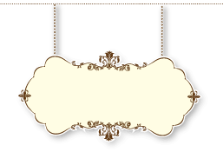

**可以避障的otto**

单元一



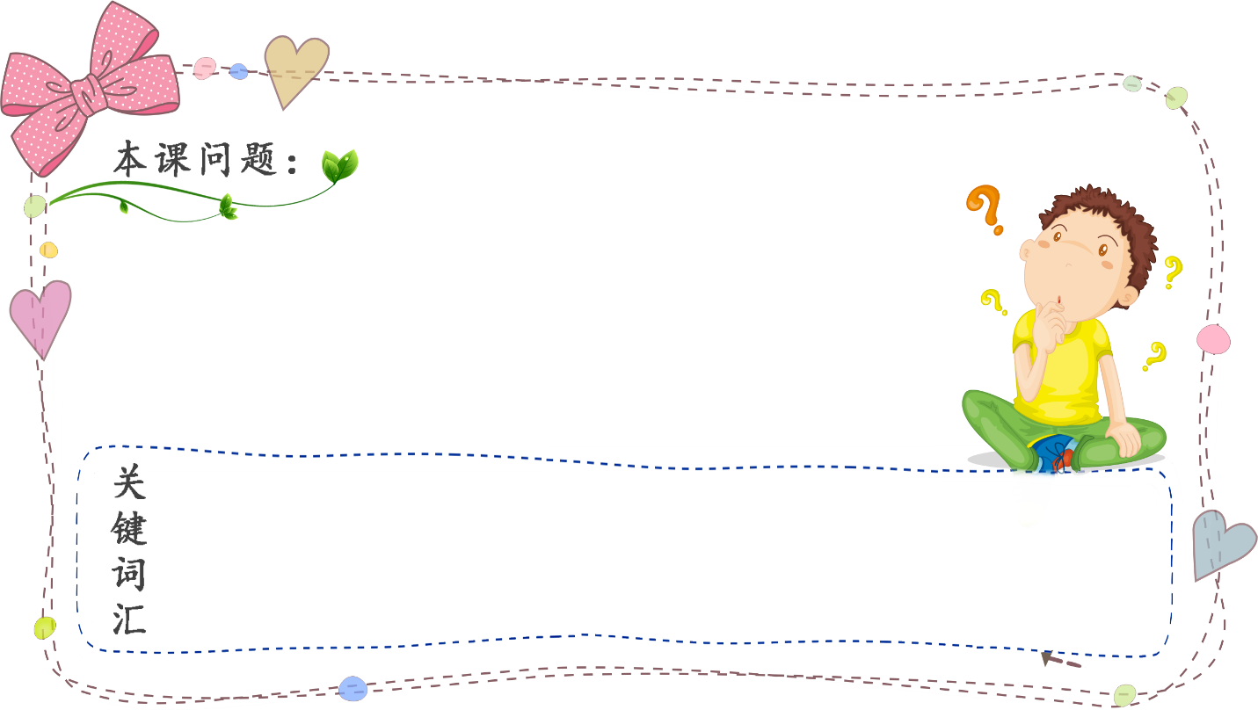

想一想，在平常生活里你见过机器人吗？机器人可以做哪些事情？思考一下，机器人是怎么靠自己完成这些事情的？

**【otto机器人】：**

Otto 是一个完全开源的互动机器人，清纯的外表，优雅的步伐，可以自动壁障。



**活动一：我心目中的机器人**

情景描述



请同学们发挥自己的想象，画出自己心目中的机器人，比一比谁的机器人最新奇。

概念解析



比一比

同学们分享自己的机器人，看谁画出来的机器人最好玩，画完后相互之间说一说，自己的机器人都有哪些功能。



头脑风暴

思考：

1.我们在哪里可以看到机器人？

2.想一想在生活中机器人帮助我们完成哪些事情？

3.你认为在将来机器人会不会变得和人一样聪明？

观点表达





对于头脑风暴中提出的这三个问题，请小组内讨论一下，并提出你的观点记录下来！

1.

2.

3.







**活动二：控制壁障otto机器人**

认识材料



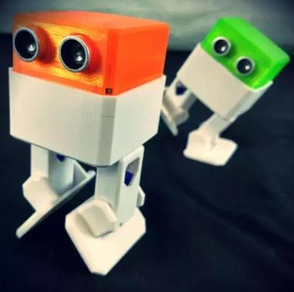



概念解析

本节的重点是使用arduino编写代码，让otto机器人能够实现自动避障的功能。初步了解如何用代码控制机器人的行为方式。



1. 找到超声波壁障代码

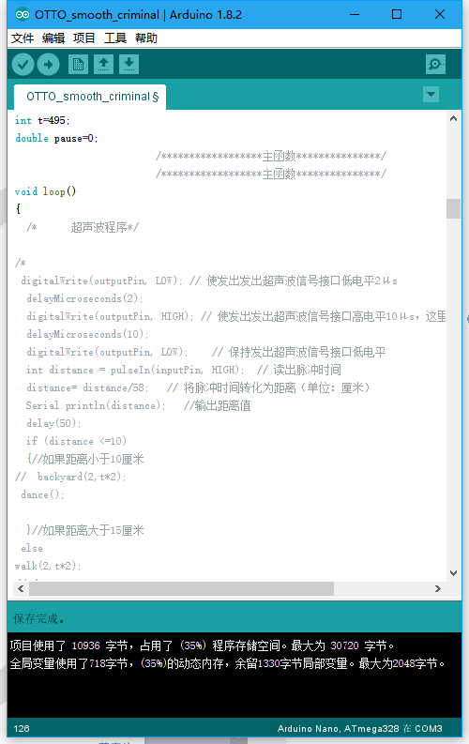

1. 解除超声波壁障代码的屏蔽即删除**/\***。

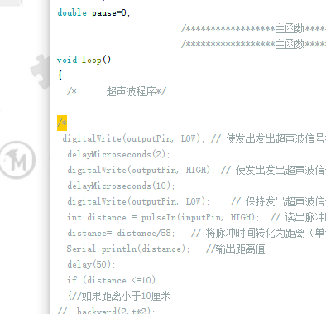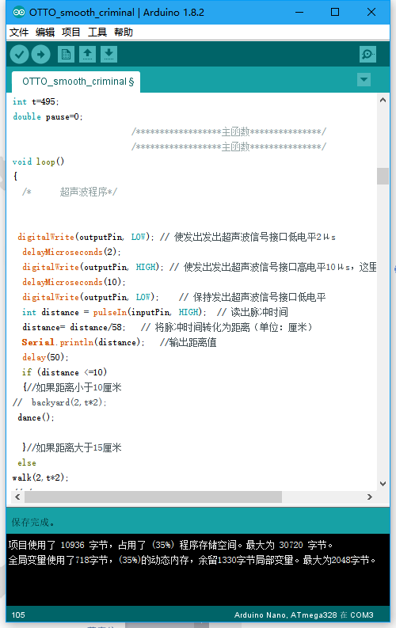

1. 修改代码中的distance（中文：距离）的值。如果距离小于10厘米，otto机器人就会跳舞，如果距离大于15厘米，otto机器人就会继续往前走。

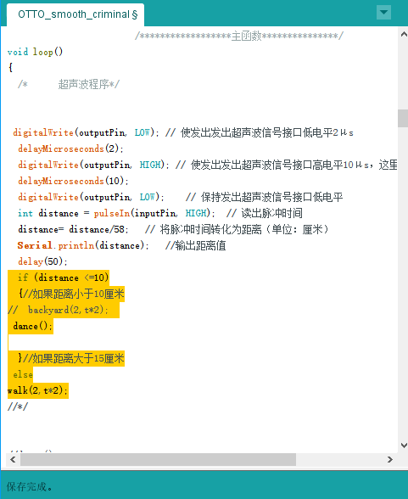

1. 打开工具，选择开发板：arduino Nano,选择端口（com 3或com4）

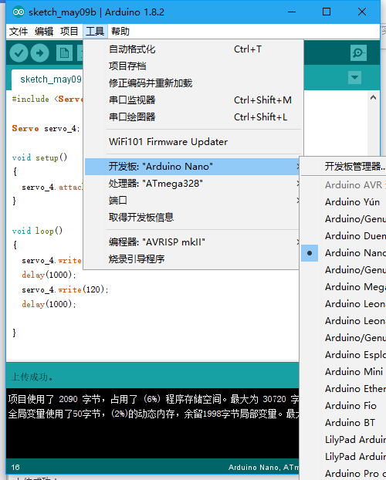

1. 点击上传，即可以把电脑上编写的程序上传到otto机器人里，查看效果。





小朋友们

你们学会了吗？

请试一试吧！



头脑风暴



思考：

1.我们要怎么控制otto机器人，怎么让它接收到我们的指令？



观点表达



对于头脑风暴中的知识你还有什么疑问吗？请写下来一起交流吧！

1.

2.



-------------------------------------------------------------------



**活动三：手机app控制otto**



拓展思考



通过本节的学习，相信你已经掌握了控制otto机器人。现在智能手机十分普及，想一想能不能用智能手机控制otto机器人？

认识材料

认识材料



安卓手机1部

otto 一个

电脑可联网（编译完成就不需要网了 ）



1.打开网站http://app.gzjkw.net/login/，注册账号，可以使用qq号

2.新建项目，取名otto

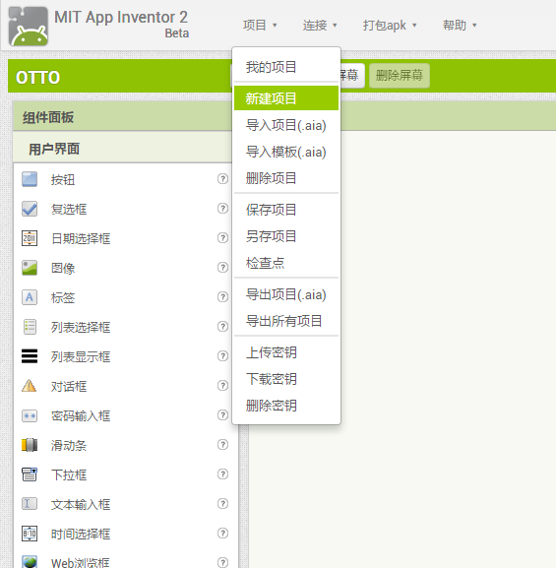

3.用户界面->按钮，放4个

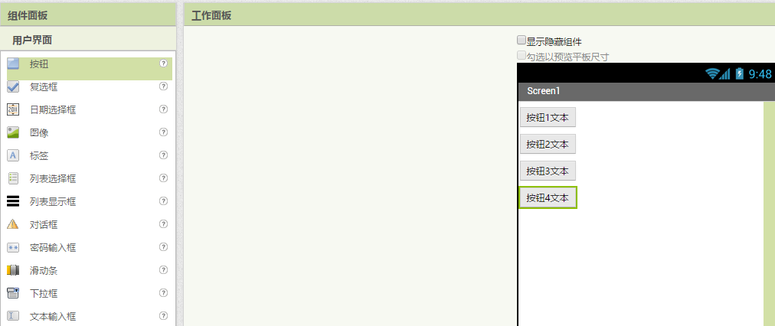

4.界面布局：表格布局，3行3列

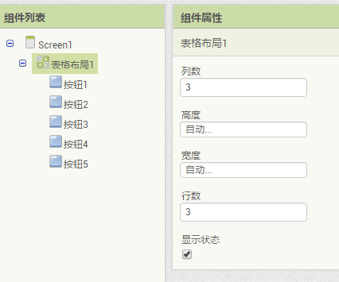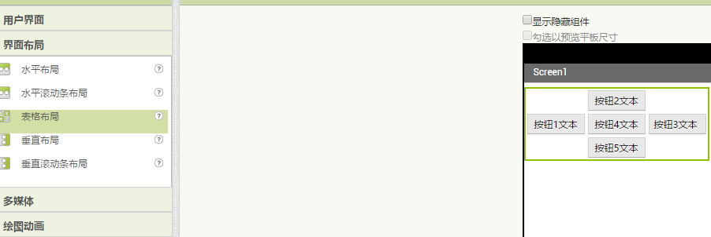

1. 界面布局：水平布局，添加2个按钮

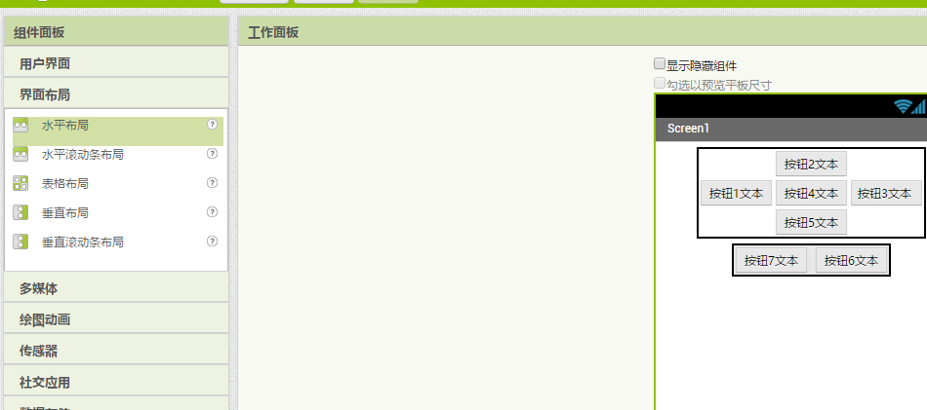

6.通信连接：拖进来一个蓝牙客户端

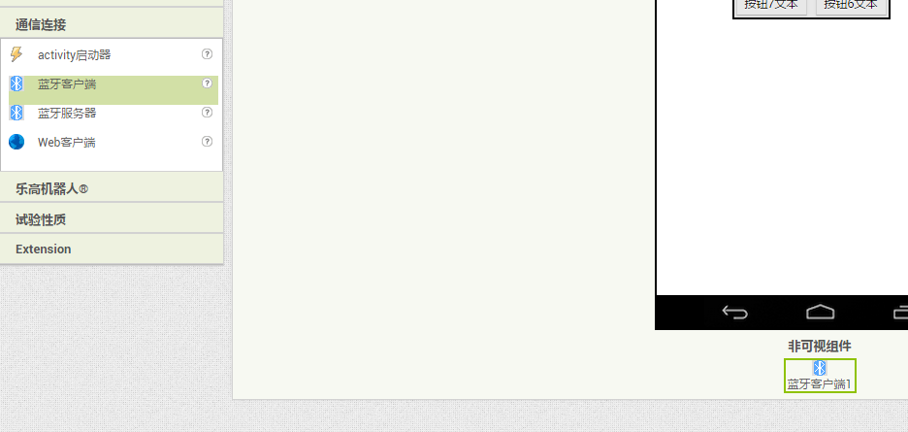

7.编程如下

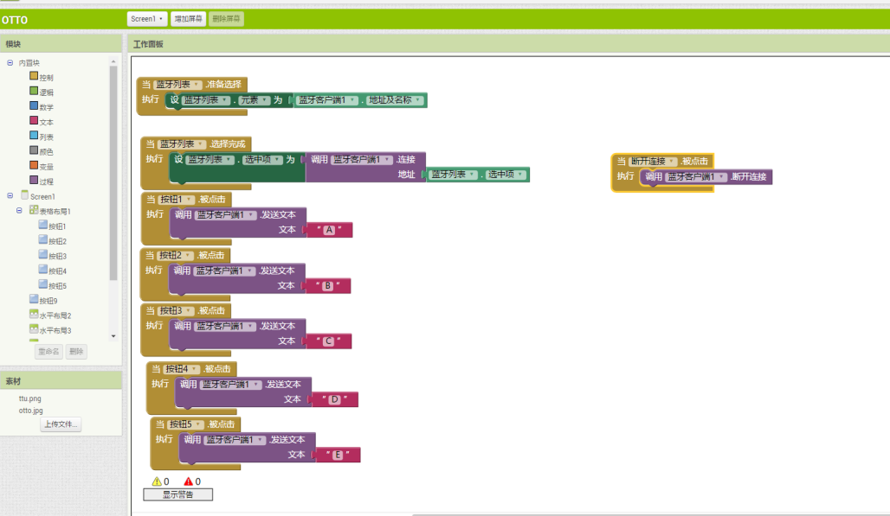

1. 扫描下载app

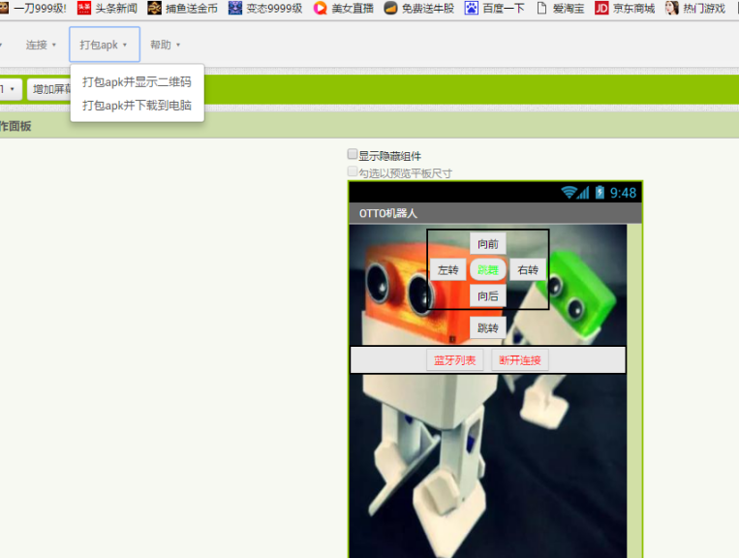

1. 扫描下载app

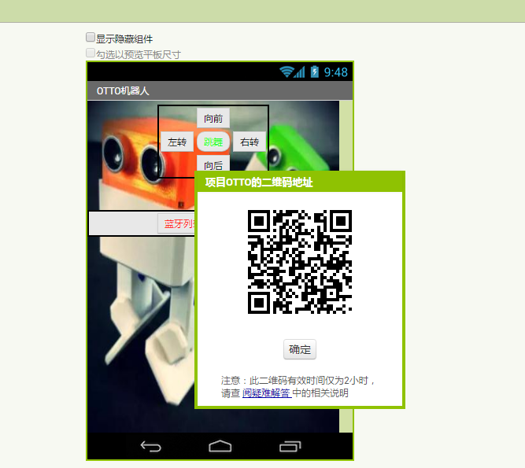

10.打开手机蓝牙，选择列表中 Hc-05（otto的蓝牙）

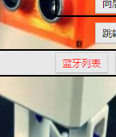

11.控制otto

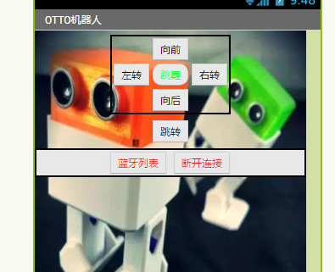



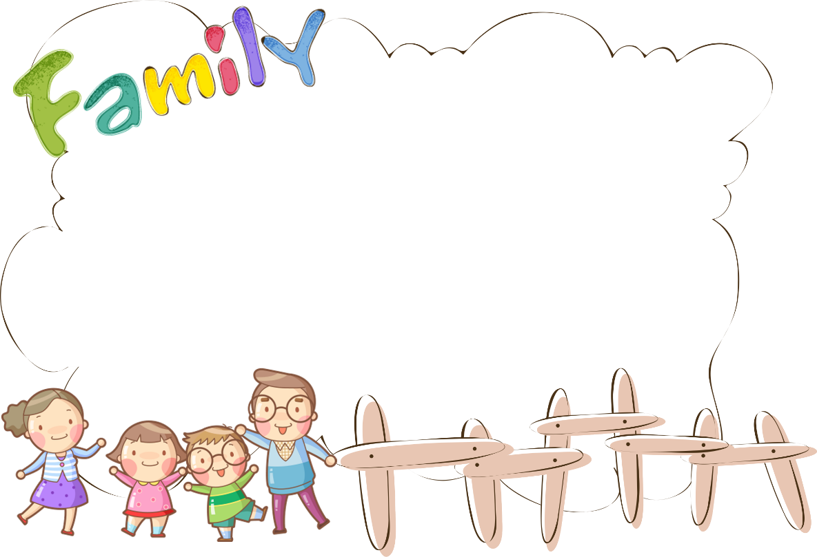

**家 庭 活 动**

在我们生活中有各种各样的机器人，请用相机记录下来，随手拍下遇到的机器人，下节课带过来和同学们进行交流、分享。



请老师在课前就把此评价表发给学生

|  |  |
| --- | --- |
| **完成学习评价表并交给课代表（请用“√”的方式填写）** | |
| **你对 “相减”功能的作用** | 清楚（ ） 一知半解（ ） 不清楚（ ） |
| **你对“相减”功能工具的操作** | 熟练（ ） 一般（ ） 不熟练（ ） |
| **你是否完成圆形杯子的设计** | 完成（ ） 没完成（ ） |
| **你对支撑与底座的作用清楚吗** | 清楚（ ） 一知半解（ ） 不清楚（ ） |
| **你设计制作的杯子亮点与不足** | 自行填写 |

**班级：四（ ）班 姓名：_______________ 学号：________号**

**字迹端正 书写正确**